**Documentación de pruebas de caja blanca y caja negra para ejercicios de ICOM**

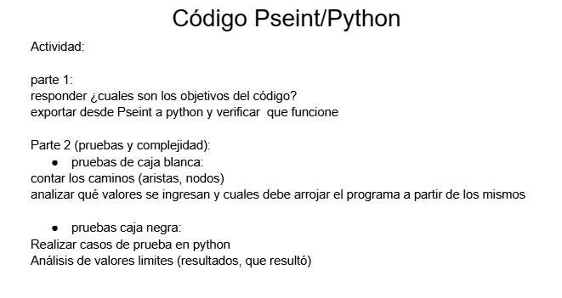

**Versión 1**

**Ejercicio "Fibonacci"**

Este código tiene como objetivo calcular la sucesión Fibonacci en un rango ingresado por el usuario.

Pruebas de caja blanca:

* Su complejidad ciclomática es 1, por lo que será necesario 1 caso de prueba

Pruebas de caja negra:

**Partición de equivalencia**

Clases validas:

* Todo número igual o mayor a 0 racional

Clases invalidas:

* Todo número menor a 0
* Números irracionales
* Caracteres alfanuméricos sin contar números

**Análisis de valores límite**

Límite superior: infinito

Límite inferior: 0

**Ejercicio “Desviación estándar”**

El objetivo del código es calcular la desviación estándar de un conjunto de datos numéricos ingresados por el usuario

Pruebas de caja blanca:

* Su complejidad ciclomática es de 4, por lo que serán necesarios 4 casos de prueba.

Pruebas de caja negra:

**Partición de equivalencia**

Para el primer nodo de decisión:

Clases válidas:

* Todos los números enteros mayores a 1

Clases invalidas:

* Caracteres alfanuméricos sin contar números
* Números menores a 1
* Números irracionales

Para el segundo nodo de decisión:

Clases válidas:

* Todos los números Reales

Clases invalidas:

* Caracteres alfanuméricos sin contar números
* Números complejos o imaginarios

**Análisis de valores límite**

Para el primer nodo de decisión:

Límite superior: infinito

Límite inferior: 1

Para el segundo nodo de decisión

Límite superior: infinito

Límite inferior: menos infinito

**Ejercicio “Adivina el número”**

El objetivo de este código, es adivinar un número elegido al azar por el código en un rango entre 1 y 20 con 5 intentos.

Pruebas de caja blanca:

* La complejidad ciclomática del código 8, por lo que se necesitan al menos 8 casos de prueba para cubrirlo

Pruebas de caja negra:

**Partición de equivalencia**

Para todos los nodos de decisión

Clases validas:

* Números enteros

Clases invalidas:

* Números racionales
* Caracteres alfanuméricos sin contar números

**Análisis de valores límite**

Límite superior: Infinito

Límite inferior: menos infinito